Monika Hrunená
Prvý ročník

1. Zakrúžkuj slová v ktorých počuješ hlásku č
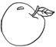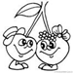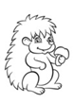
2. Zapíš kde počuješ hlásku č
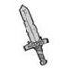
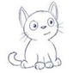
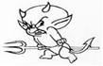
3. Precvič si písanie Č,č.
4. Precvič si slabiky
Ča če či čo Ču
5. Prepíš slová písaným písmom
koláč Čína kočík mačky

